信用卡偽冒案件管理系統建置專案

維護功能

高階系統規格書

CFMS_HSD_010

V0.1

目錄

1. 文件變更紀錄表 1
2. 業務需求背景 1
3. 影響系統 1
4. 影響 / 協測部門 1
5. 業務功能需求描述 2
5.1. 業務流程圖（Business Flow Diagram） 2
5.2. 功能分析 (DP solution) 2
5.2.1. 維護模組 2
5.2.2. 系統代碼維護功能路徑 2
5.2.3. 系統維護功能畫面配置 4
6. 技術需求（Technical Requirements） 6

文件變更紀錄表
版號 | 修改摘要 | 作者 | 修改日期 | 備註
V0.1 | 初稿 | 張丞君 | 2025/09 | 系統代碼維護

業務需求背景
說明業務功能項目以及對應的使用者權限。
項目 | 說明
需求背景 | 配合信用卡偽冒作業，重新規劃與建置新版網站
需求主旨 | 信用卡偽冒系統–「維護功能」，包括系統代碼維護、組織人員維護、頁面權限維護功能規劃

使用者 | 說明
卡中心風管組A級主管 | 進入系統代碼維護頁面進行維護

影響系統
說明這系統功能會涉及那些相關系統
項目 | 說明
無

影響 / 協測部門
說明這各系統相關的需求與測試所涉及的部門。
項目 | 說明
無

業務功能需求描述

業務流程圖（Business Flow Diagram）
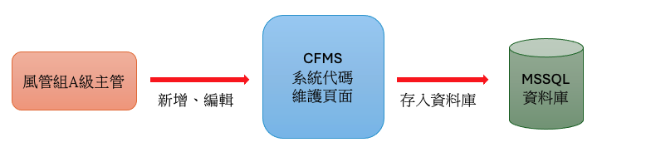
風管組A級主管進入頁面，選擇 維護頁面 及 維護選單 即可看到維護資料，編輯或新增完成後即存入資料庫。

功能分析 (DP solution)

維護模組
信用卡偽冒案件的維護功能模組，主要包含系統代碼維護、人員維護、頁面權限維護。

系統代碼維護功能路徑
- 風管組A級主管登入信用卡偽冒系統後，依系統上方列表【維護功能】點選【系統代碼維護】即可進行作業。
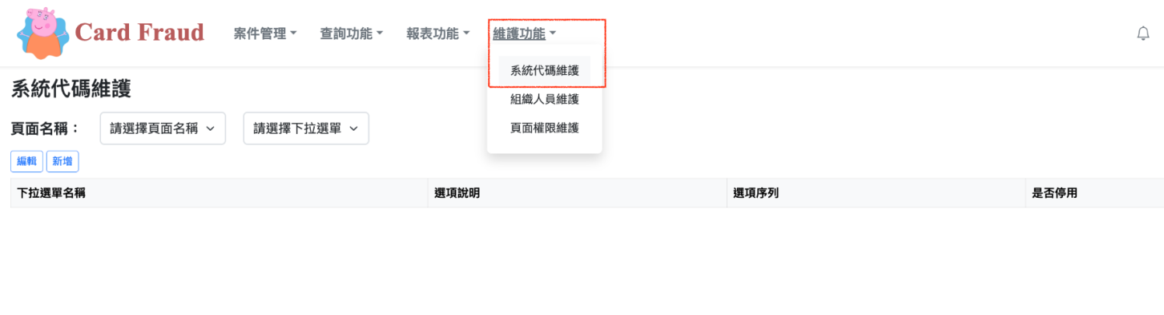

2. 使用者需先選擇「維護頁面」及「維護選單」，當兩者皆完成選擇後，系統會立即於畫面上顯示對應資料，供使用者進行維護作業。
以「建檔作業」及「案件來源」為例，系統提供以下資料可供維護：
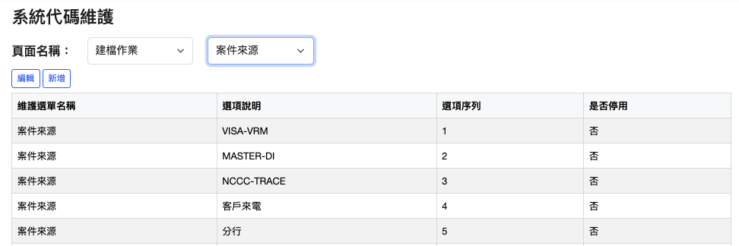

3. 使用者點擊「編輯」即開啟編輯功能，可編輯選項序列及是否停用選項，編輯完成後點擊「確認」，即可存檔。
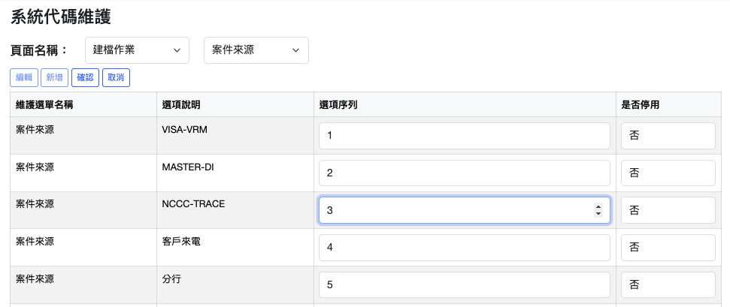

4. 使用者點選「新增」按鈕後，系統將跳出新增選項視窗。頁面名稱、下拉選單名稱為預設帶入，使用者僅需填寫「選項說明」，此外，系統會自動帶入「選項序列」，其預設值為目前表格內最後一筆序號再加一。欄位「是否停用」預設為「否」。完成填寫後，點擊「儲存」，系統即完成新增作業。
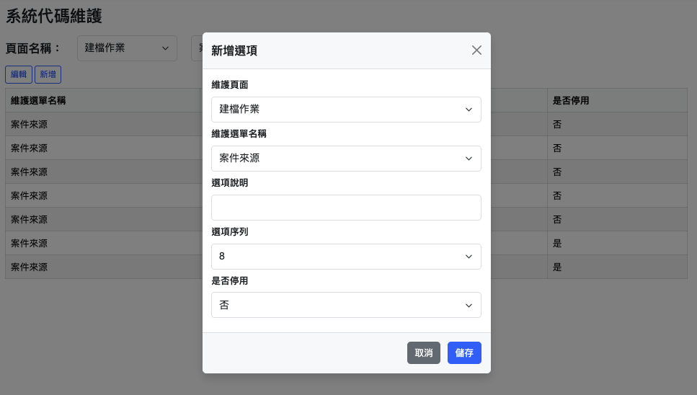

系統維護功能畫面配置
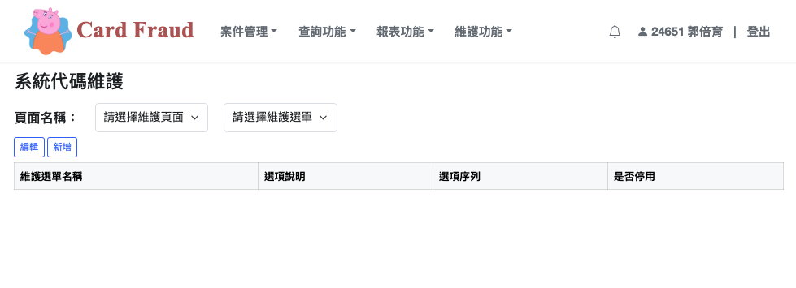
系統代碼維護畫面包含所選維護頁面及維護選單所得之表格，維護頁面包含「建檔作業」，維護選單包含「案件來源」、「偽冒類型」及「分行名稱」，表格包括維護選單名稱、選項說明、選項序列及是否停用之資料。

系統代碼維護畫面

系統代碼維護之畫面操作與事件

- 維護頁面欄位顯示型態為Label，由系統帶入帶入頁面名稱值，欄位值不可修改。
- 維護選單欄位顯示型態為Label，由系統帶入下拉選單值，欄位值不可修改。
- 選項說明欄位顯示型態為Label，由系統帶入欄位值，欄位值不可修改。
- 選項序列欄位顯示型態為Label，由系統帶入欄位值，欄位值可修改。
- 是否停用欄位顯示型態為Label，由系統帶入欄位值，欄位值可修改。
註：選項說明不可修改。如需調整內容，請先將原有選項設為停用，並新增一筆新選項。

系統代碼維護之畫面欄位
欄位功能 | 資料庫欄位 | 欄位型態與長度 | 欄位檢核說明 | 資料來源/寫入說明
維護頁面 | PAGE_NAME | nvarchar(100) | 顯示頁面名稱 | 來源DROPDOWN_OPTION
維護選單 | DROPDOWN_NAME | nvarchar(100) | 顯示下拉選單 | 來源DROPDOWN_OPTION
選項說明 | OPTION_TEXT | nvarchar(200) | 顯示選項說明 | 來源DROPDOWN_OPTION
選項序列 | OPTION_ORDER | int(4) | 顯示選項序列 | 來源DROPDOWN_OPTION
是否停用 | IS_DISABLED | nvarchar(1) | 顯示是否停用 | 來源DROPDOWN_OPTION

錯誤訊息(錯誤碼與說明)
1. 請先選擇頁面名稱及下拉選單名稱：兩者皆選擇後資料才會顯示出來。
2. 資料更新失敗，請輸入有效的選項序列：例如，若選項總數為5，請勿輸入超過5的序號。
3. 請輸入選項說明：必填欄位。
4. 新增失敗: 此選項說明已存在：不可新增相同選項說明。

技術需求（Technical Requirements）
將業務資訊化系統功能所需之技術功能需求以表列方式描述。
項目編號 | 技術需求 | 需求說明
5.2.3.4 | 資料庫存取 | 以 Java 開發，使用 MSSQL 資料庫

